Ministerul Educaţiei al Republicii Moldova

Universitatea Tehnică a Moldovei

Departamentul Fizica

**RAPORT**

Despre lucrarea de laborator Nr.7

la Mecanică realizată în MATLAB

Tema: Dinamica punctului material

V-17

A efectuat: TI-231/FR, Tofan Vlad

A verificat: **Andronic Silvia**

Chişinău 2024

**Exerciţiul 1.** Un punct material de masă m , se deplasează în planul xy sub acţiunea a două forţe F1 şi F2. În momentul iniţial de timp, punctul se află în originea sistemului de coordonate, iar viteza iniţială v0 este orientată sub un unghi de 45º faţă de axa absciselor, x. De alcătuit ecuaţiile diferenţiale ale mişcării şi de rezolvat numeric .

a). Să se construiască pe aceleaşi axe de coordonate cu linii diferite graficele dependenţelor x = x(t) şi y = y(t).

b). Să se construiască pe aceleaşi axe graficele dependenţelor vx (t), vy(t) şi v(t).

c). Să se construiască traiectoria punctului material şi să se arâte pe grafic vectorul vitezei pentru momentul iniţial de timp .

Notă: Pentru trasarea unui vector pe grafic, aplicaţi comanda **hold on**, apoi **quiver(x,y,u,v).**Instrucţiunea **quiver(x,y,u,v)** permite construirea unui vector cu originea în **x,y** şi componentele **u,v**.



**Functia “fun1.m”**

function dudt = fun1(t, u)

m = 0.5;

x = u(1);

y = u(2);

xp = u(3);

yp = u(4);

F1x = 2 * sin(x);

F2x = 3 * cos(x);

F1y = 1.5 * y;

F2y = 1.4;

xpp = (F1x + F2x) / m;

ypp = (F1y + F2y) / m;

dudt = [xp; yp; xpp; ypp];

end

**Scriptul “lab7_1.m”**

V0 = 3;

alfa = pi / 4;

tmin = 0;

tmax = 10;

tspan = [tmin, tmax];

x0 = 0;

y0 = 0;

V0x = V0 * cos(alfa);

V0y = V0 * sin(alfa);

u0 = [x0, y0, V0x, V0y];

[t, u] = ode45(@fun1, tspan, u0);

figure(1);

plot(t, u(:, 1), 'r*-', t, u(:, 2), 'k*-');

grid on;

xlabel('t');

ylabel('Poziția punctului M');

legend('x(t)', 'y(t)');

title('Graficul dependețelor x = x(t), y = y(t)');

V = sqrt(u(:, 3).^2 + u(:, 4).^2);

figure(2);

plot(t, u(:, 3), t, u(:, 4), t, V);

grid;

xlabel('t');

ylabel('v');

legend('v_x', 'v_y', 'v');

title('Viteza instantanee în funcție de timp');

figure(3);

plot(u(:,1),u(:,2),'r*-');

grid;

xlabel('x,m');

ylabel('y,m');

legend('u(x)');

title('Traiectoria mișcării a punctului');

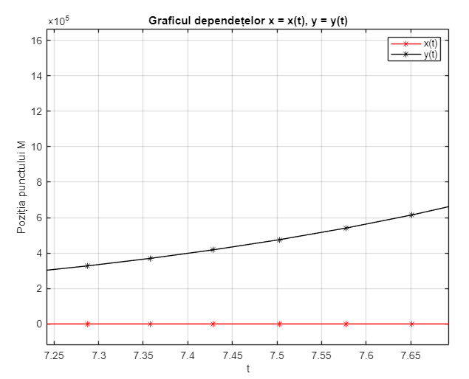

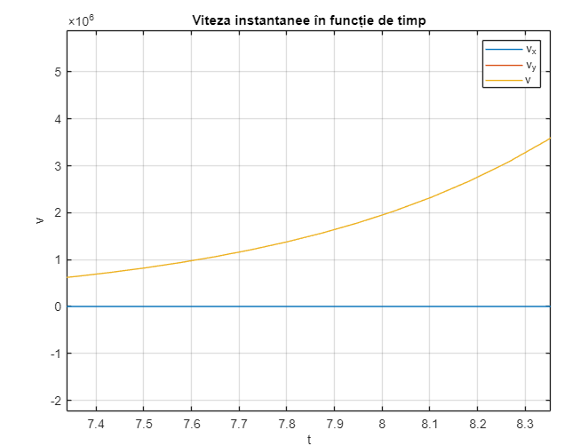

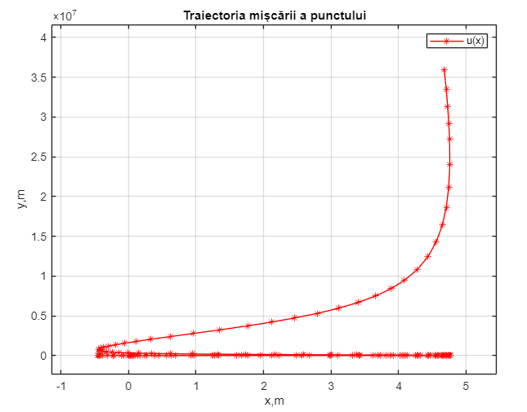

**Exerciţiul 2.** Fie un punct material M, de masă m, se deplasează în spaţiu sub acţiunea unei forţe P. Asupra punctului acţionează din partea mediului o forţă de rezistenţă R = -cv. În momentul iniţial de timp, punctul material se află în poziţia definită prin vectorul iniţial de poziţie, r0 şi are viteza v0.

a). Să se construiască graficele dependenţelor x = x(t), y = y(t) şi z = z(t). b). Să se construiască traiectoria mişcării punctului material şi să se arâte vectorul vitezei iniţiale.

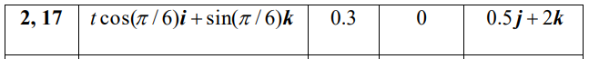

**Functia “fun1.m”**

function dudt = fun1(t, u)

m = 1.5;

c = 0.3;

x = u(1);

y = u(2);

z = u(3);

xp = u(4);

yp = u(5);

zp = u(6);

Px = t * cos(pi / 6);

Py = 0;

Pz = sin(pi / 6);

Rx = -c * xp;

Ry = -c * yp;

Rz = -c * zp;

xpp = (Px + Rx) / m;

ypp = (Py + Ry) / m;

zpp = (Pz + Rz) / m;

dudt = [xp; yp; zp; xpp; ypp; zpp];

end

**Functia “lab7_1.m”**

x0 = 0;

y0 = 0;

z0 = 0;

V0x = 0.5;

V0y = 2;

V0z = 0;

u0 = [x0, y0, z0, V0x, V0y, V0z];

tmin = 0;

tmax = 10;

tspan = [tmin tmax];

[t, u] = ode45(@fun1, tspan, u0);

figure(1);

plot(t, u(:, 1), t, u(:, 2), t, u(:, 3), 'k-');

grid;

title('x=x(t), y(t), z(t)');

xlabel('t');

ylabel('x, y, z, m');

legend('x(t)', 'y(t)', 'z(t)');

figure(2);

plot3(u(:,1),u(:,2),u(:,3),'k-');

grid;

xlabel('x,m');

ylabel('y,m');

title('Traiectoria Punctului');

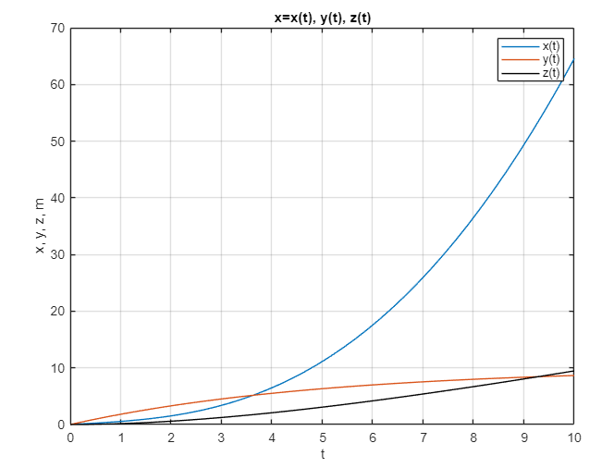

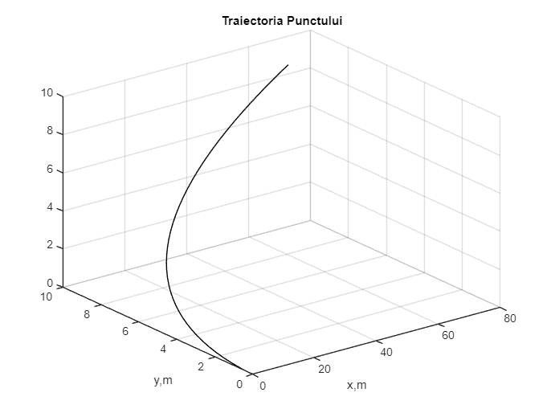

**Concluzie:**

În urma efectuării lucrării de laborator Nr. 7 am aplicat cunoștințele pentru a îndeplini exercițiile propuse fiind de calculat traectoria punctului material în 2D și 3D.